Kapitel 2 : Wiederholung

1) | Ein Wort, ein Ort
 | a) Filme → (…) |  | f) das Medikament → (…) |  | a) das Kino | f) die Apotheke
 | b) die Fahrkarte → (…) |  | g) das Brot → (…) |  | b) der Bahnhof | g) die Bäckerei
 | c) lernen → (…) |  | h) der Arzt → (…) |  | c) die Schule | h) das Spital
 | d) Geld → (…) |  | i) der Shampoo → (…) |  | d) die Bank | i) der Supermarkt
 | e) die Jacke → (…) |  | j) Fussball → (…) |  | e) das Kaufhaus | j) der Sportplatz
2) | Orientierung
 | Geh …  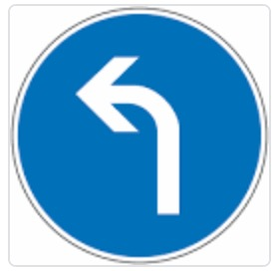  a) | b)  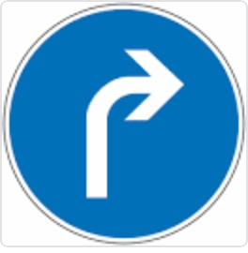 |  | c)  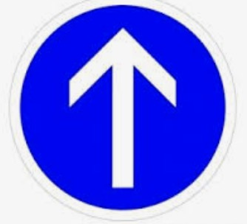 | Geh ...  a) nach links  b) nach rechts  c) geradeaus
3) | Präpositionen
 | 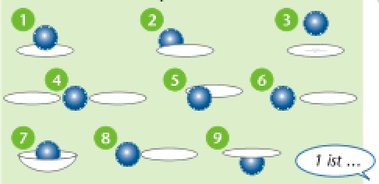 |  |  |  | 1 ist auf.  2 ist hinter.  3 ist über.  4 ist zwischen.  5 ist vor.  6 ist neben.  7 ist in.  8 ist an.  9 ist unter.
4) | Wo ist der Kiosk ?  Der Kiosk ist …  a) neben / das Kino  b) vor / das Krankenhaus  c) hinter / der Supermarkt  d) neben / die Bäckerei  e) vor / die Apotheke  f) an / der Bahnhof |  |  |  | Der Kiosk ist …  a) neben dem Kino  b) vor dem Krankenhaus  c) hinter dem Supermarkt  d) neben der Bäckerei  e) vor der Apotheke  f) am (= an dem) Bahnhof

